智汇福大客户端操作手册

2022年9月

目录
一、 引言 3
二、 运行环境 3
三、 下载【智汇福大】客户端安装包 4
四、 安装【智汇福大】客户端 5
五、 登录 8
六、 消息 9
七、 通讯录 11
八、 服务 12
九、 办事 13
十、 资讯 14
十一、 隐私设置 15
十二、 检查新版本 16
十三、 退出登录 16

引言
- 目的
此操作手册主要是介绍智汇福大客户端软件的操作。
读者对象：福州大学教职工、学生。

运行环境
由于Windows 8、Windows7及其他更低版本操作系统已经被微软宣布停止技术支持，因此基于对系统安全的考虑，【智汇福大】客户端仅支持Windows 10及以上操作系统。
如果您电脑的操作系统版本低于Windows 10，请您先升级操作系统到Windows 10及以上版本后，再下载安装智汇福大客户端。

下载【智汇福大】客户端安装包
在电脑浏览器的地址栏中，输入网址：
https://app.fzu.edu.cn/fd-app/m/index.html#/share 后回车。
此时浏览器中将显示以下页面。
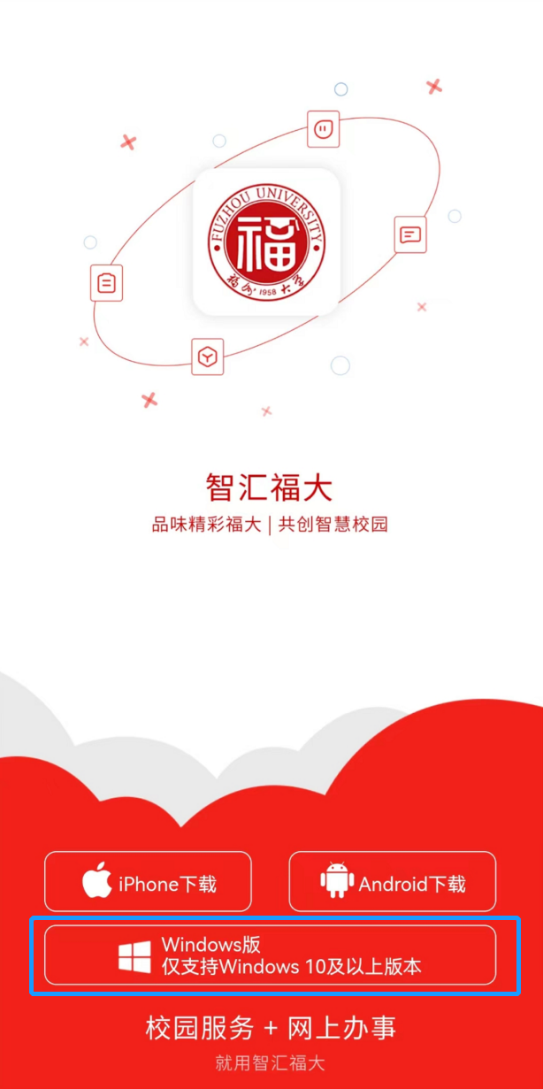
点击该页面中的【Windows版】按钮，下载PC端安装包（下载文件为fdxysetup_pro .exe文件）。

安装【智汇福大】客户端
下载完成后，双击安装文件fdxysetup_pro .exe，进行安装。（请注意，如果您电脑的操作系统不是Windows10及以上版本，则安装过程中会报错，请先升级您的操作系统之后，再进行安装）
按照以下步骤进行安装：
- 如果Microsoft Defender SmartScreen阻止安装，则如下图所示，点击【更多信息】。
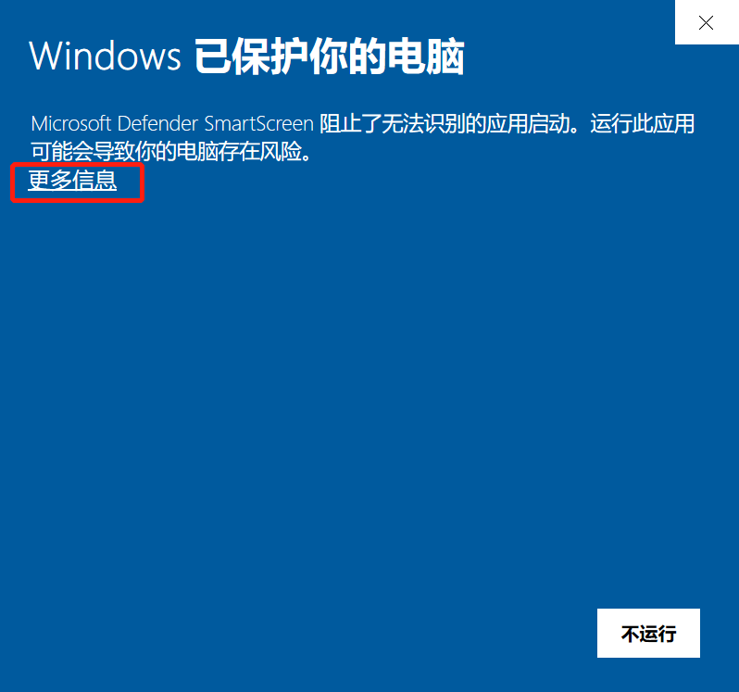

- 点击【仍要运行】，如下图所示。
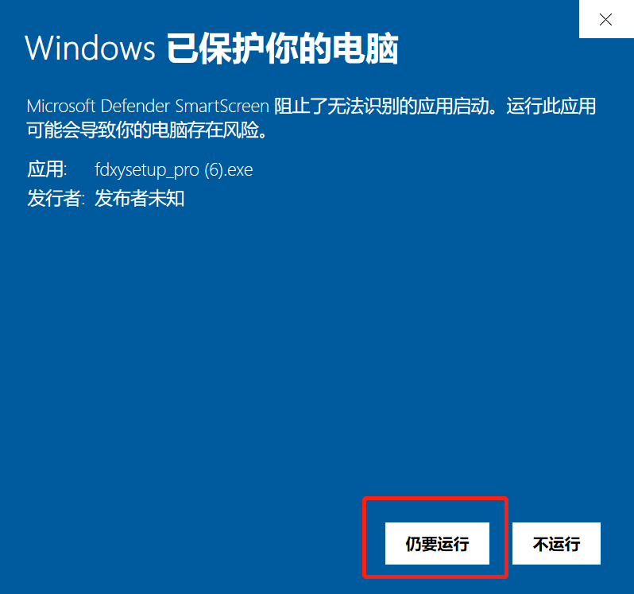
- 如果安装过程中出现以下页面，点击【是】，如下图所示。
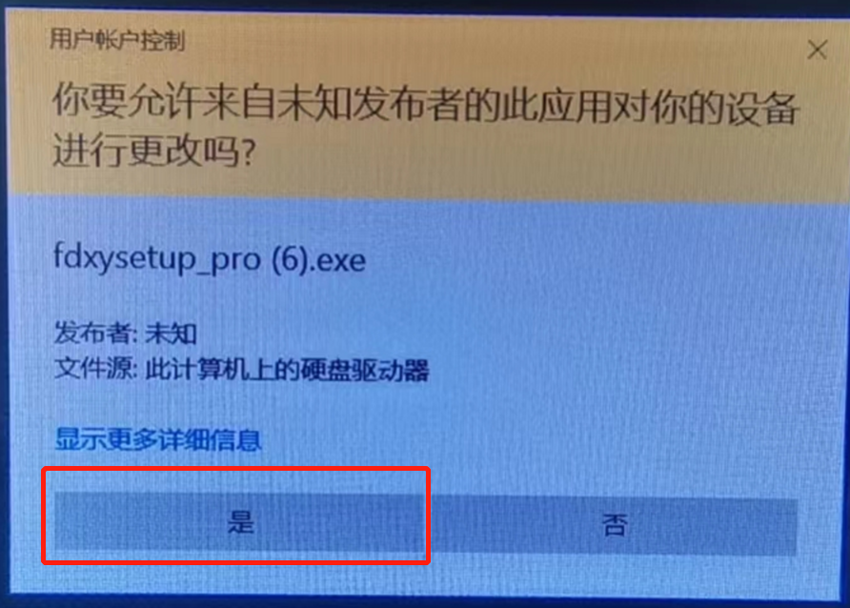
- 选择安装路径，如下图所示。
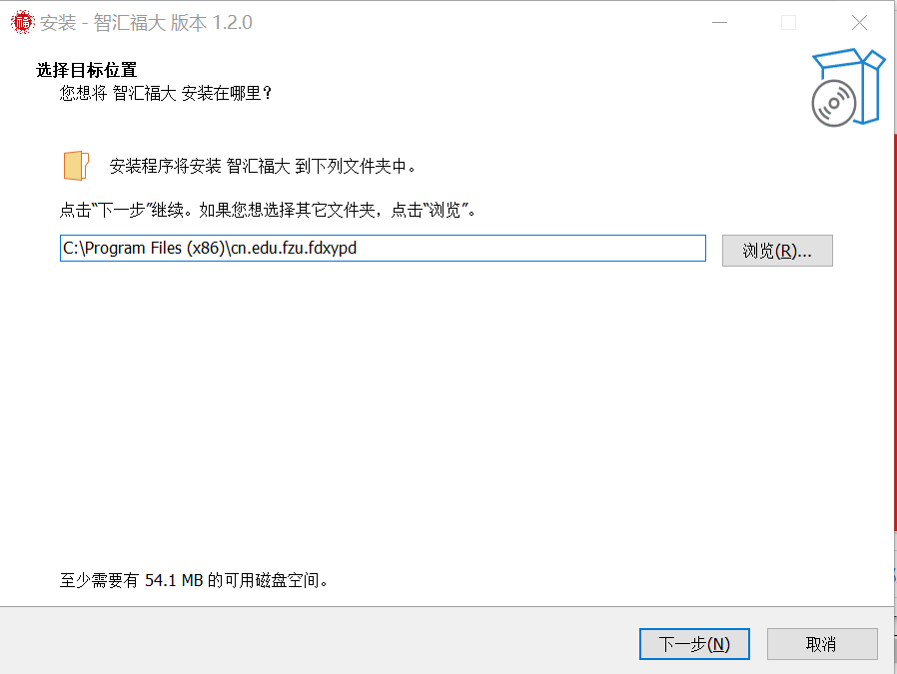
- 选择创建桌面快捷方式，如下图所示。
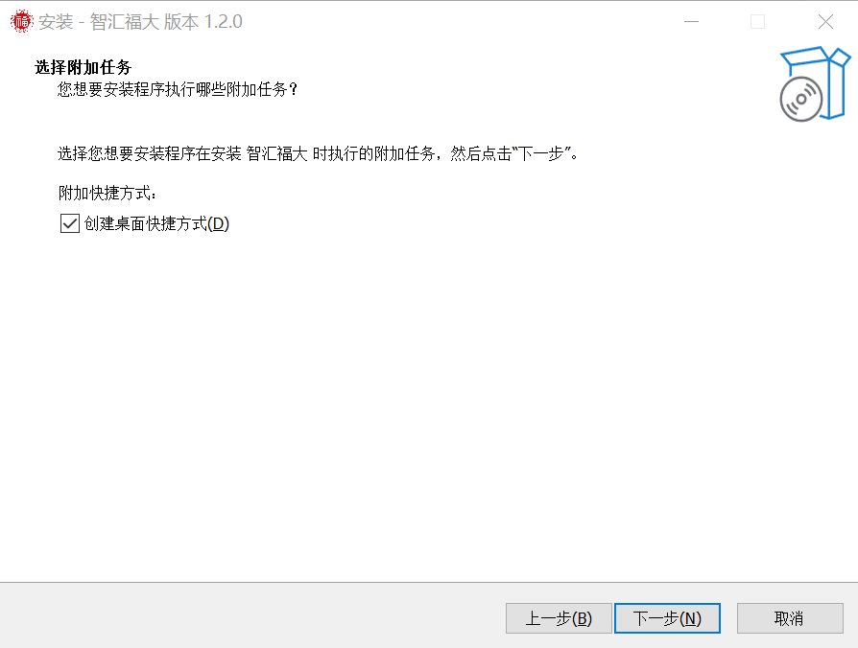
- 点击【安装】按钮，如下图所示。
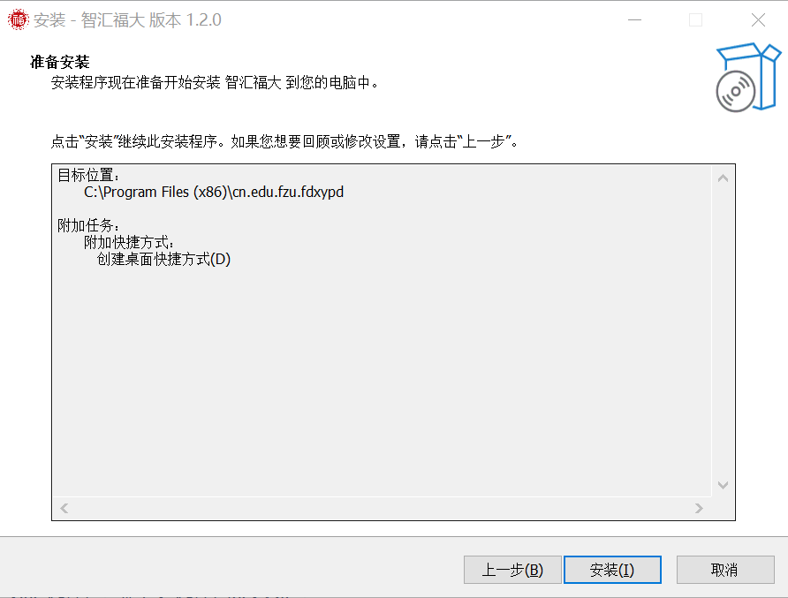
- 点击【完成】按钮，如下图所示。
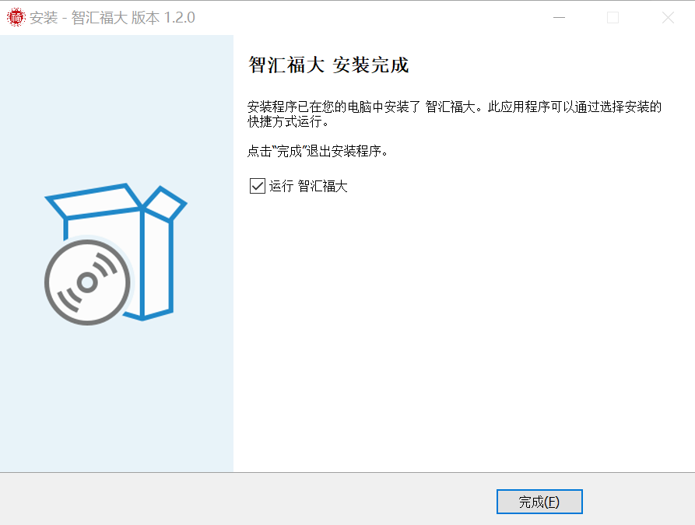
此时，安装完成。

登录
安装成功后，在桌面上鼠标双击【智汇福大】客户端快捷方式，如下图所示，即可进入登录页面。
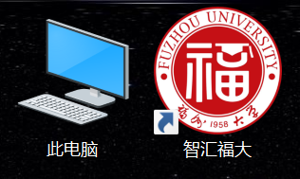
在登录页中，输入您的工号、学号、或者手机号，然后输入正确的登录密码，点选【已阅读并同意《用户协议》和《隐私协议》】选项后，点击【登录】按钮，即可完成登录，如下图所示。
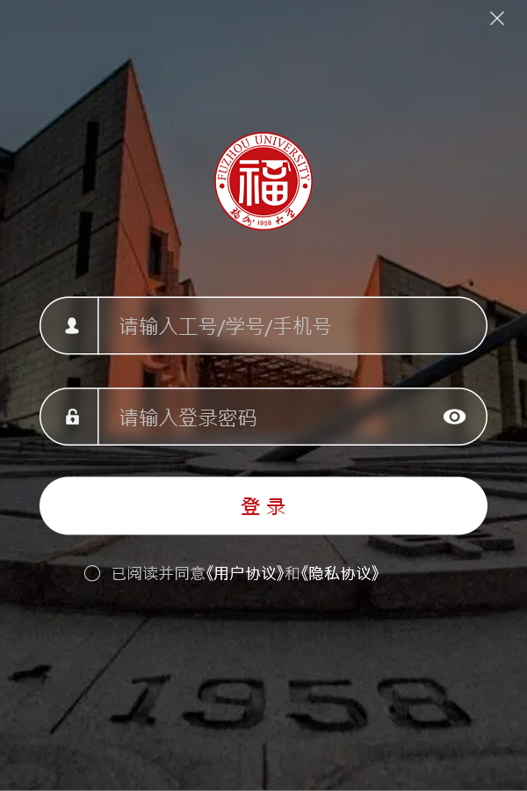

消息
登录成功后，系统会默认显示【消息】模块。
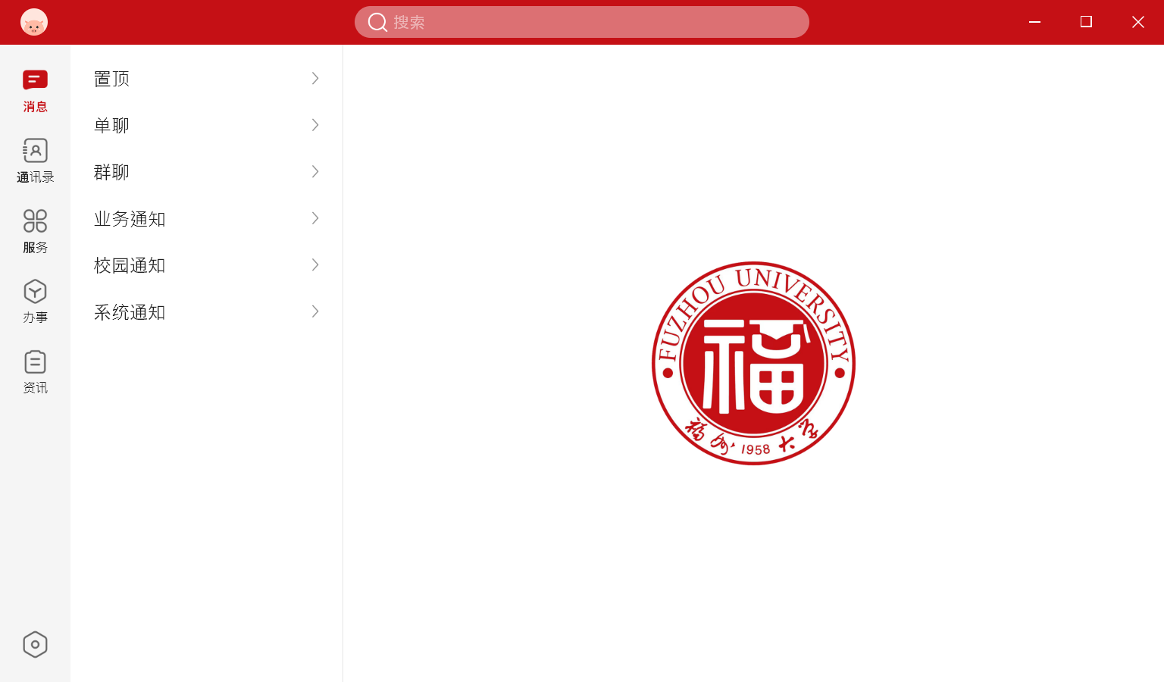
在【消息】模块中，您可以查看近期的聊天记录，已经收到通知。
点击【单聊】，页面进入单聊列表页，在此页面中，您可以查看到以往的您与其他用户的单聊记录，如下图所示。
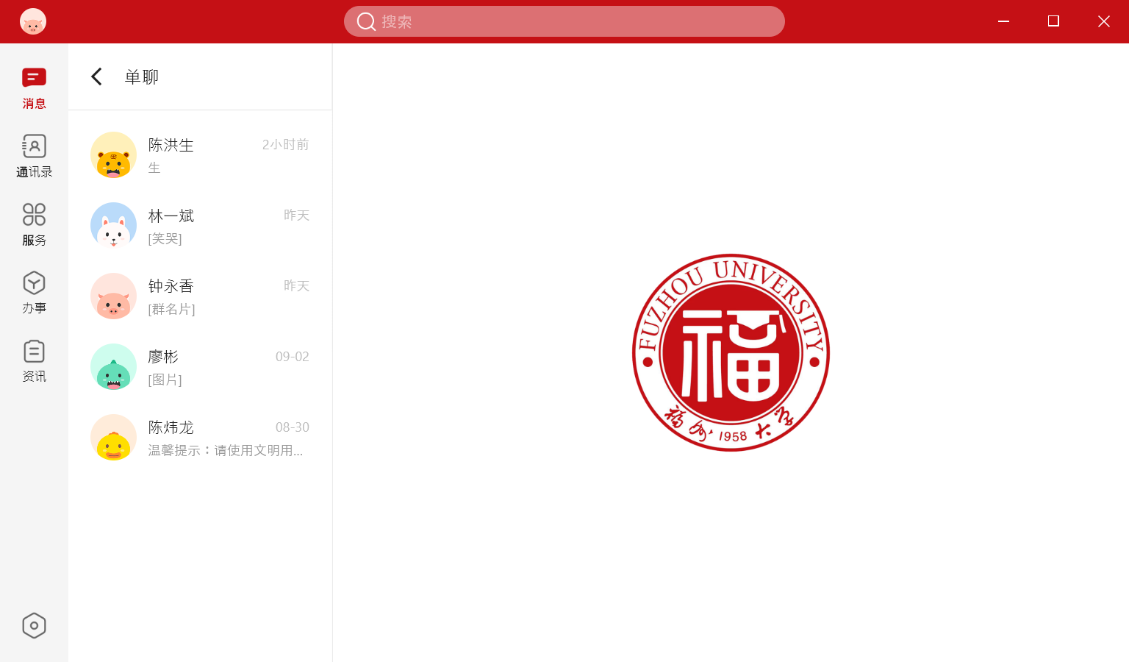
点击某一条单聊记录，页面右侧将显示聊天窗口，这里显示您与此人的以往聊天信息，如下图所示。
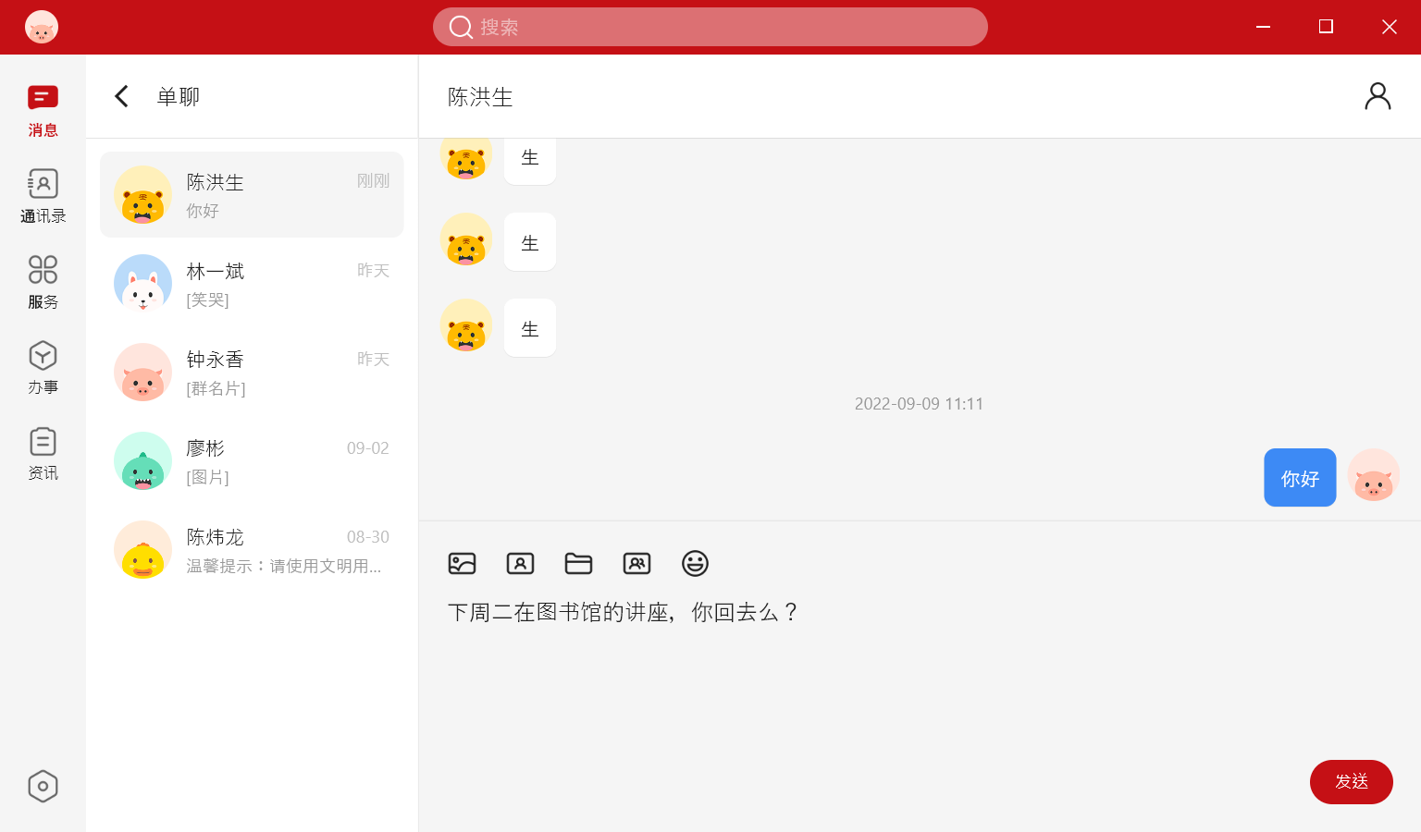
在聊天窗口中，您可以编辑并发送文字聊天内容，也可以发送图片、文件、已经表情信息。

通讯录
点击左侧菜单栏中的【通讯录】，系统将显示您的好友列表、您加入的群聊列表、您所在组织的成员列表。如下图所示：
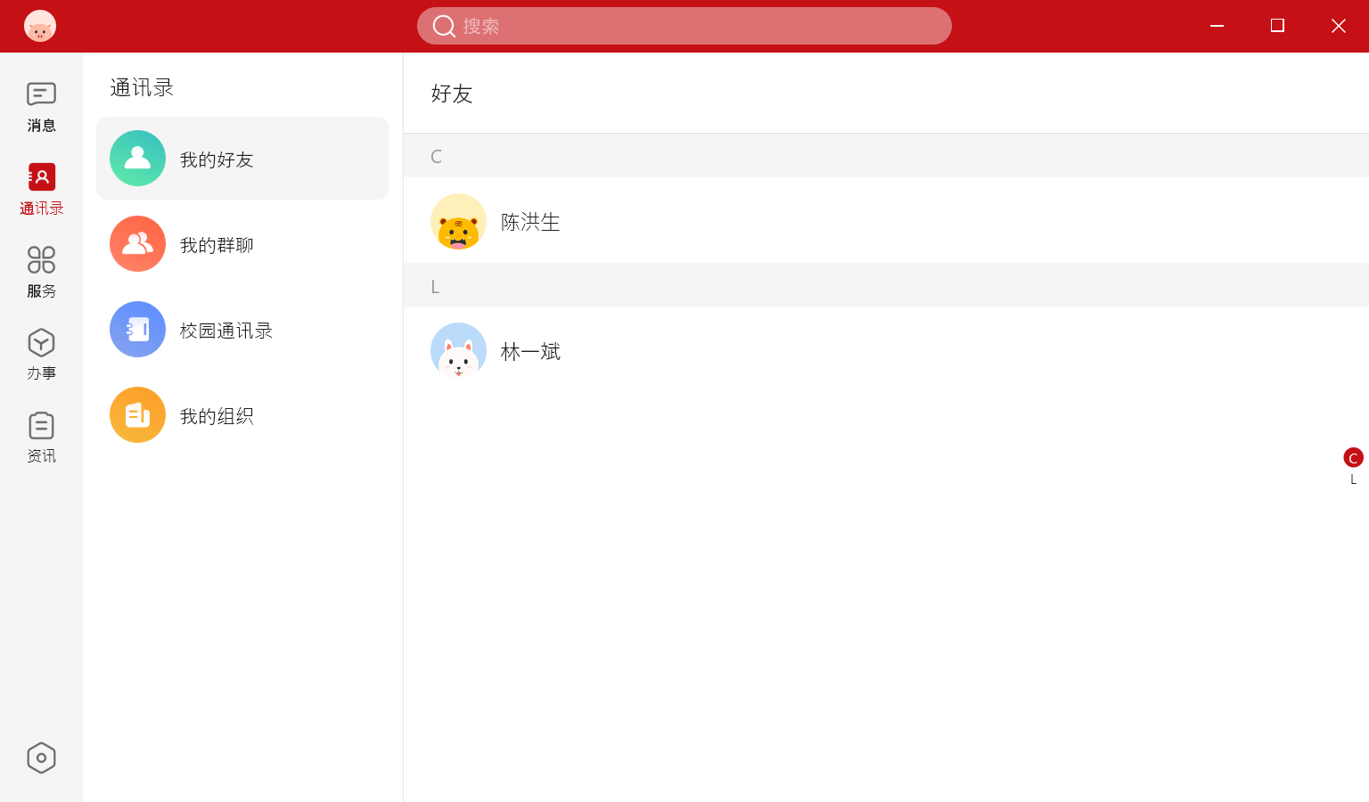

服务
点击左侧菜单栏中的【服务】，系统会按照分类显示目前已经对接到本平台上的所有服务。如下图所示。
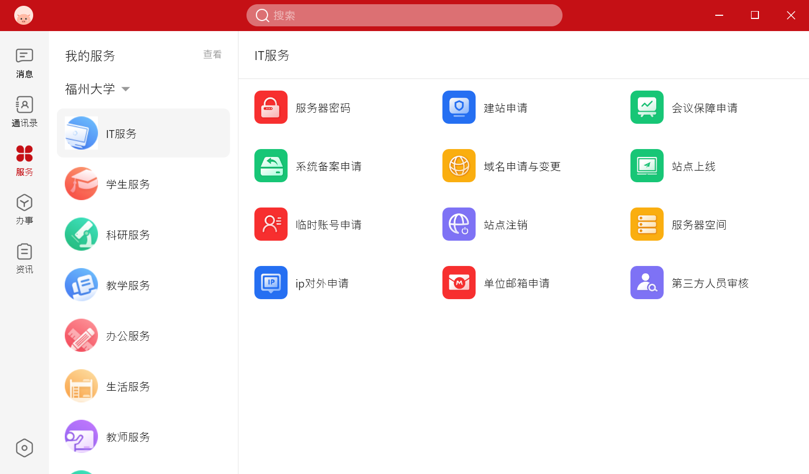

办事
点击左侧菜单栏中的【办事】，系统会显示您的待办事项列表、您的已办事项列表、以及您以往提交过的事项进度跟踪列表，还有您已经办结的事项列表。如下图所示。
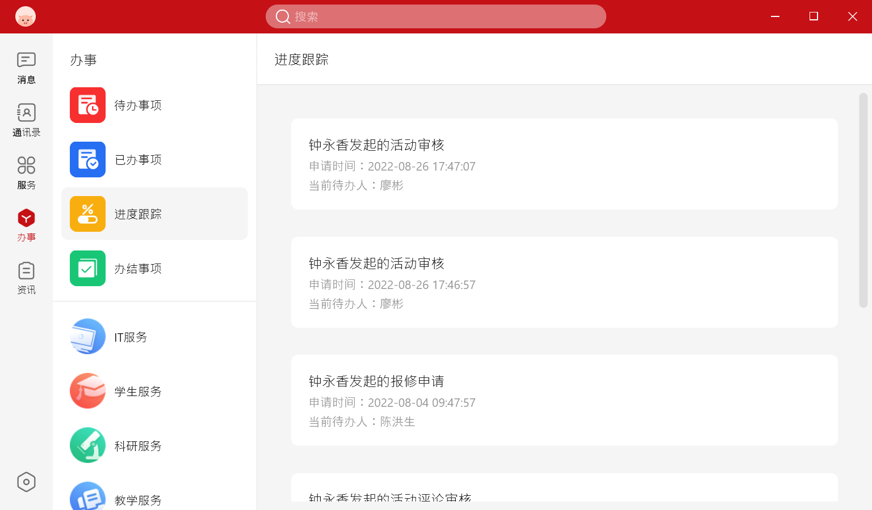

资讯
点击左侧菜单栏中的【资讯】，系统会显示福州大学各部处、学院发布的文章资讯信息。如下图所示。
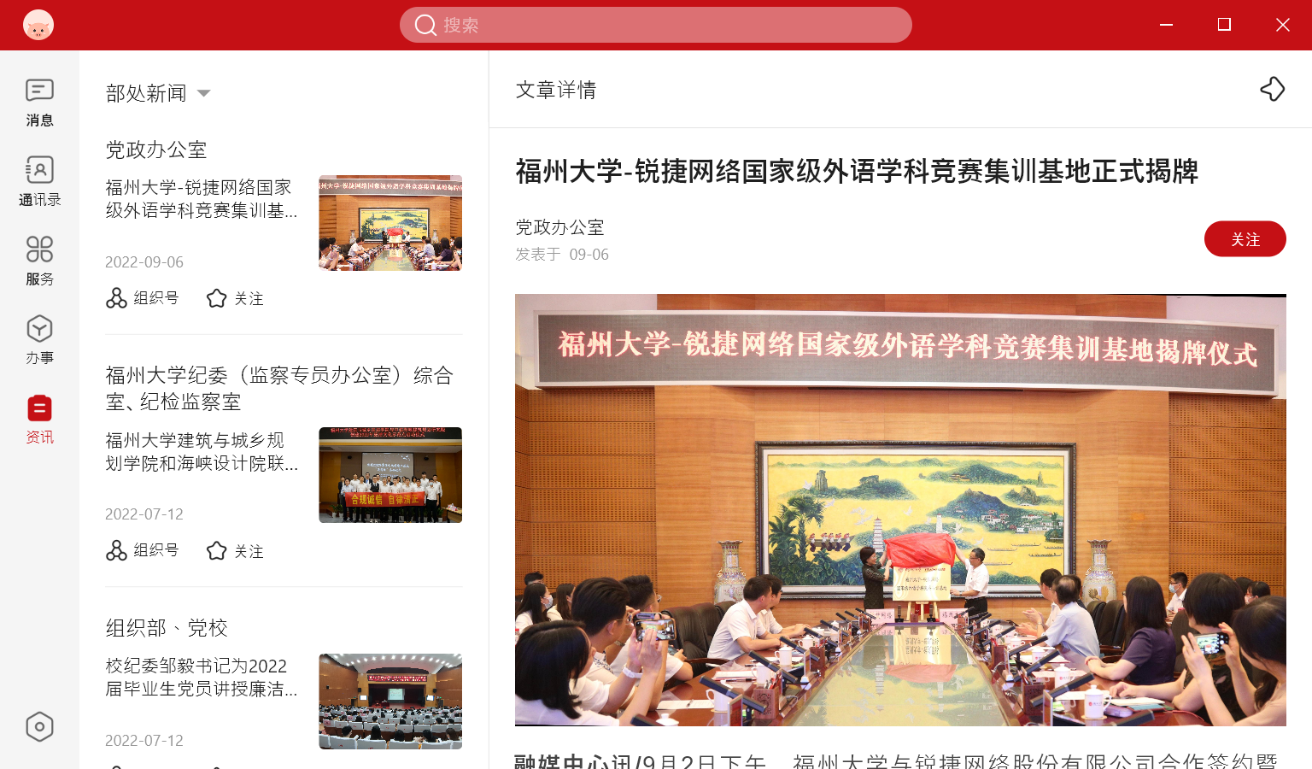

隐私设置
智汇福大客户端非常重视对广大师生用户个人信息的保护。
点击左侧菜单栏中的齿轮图标，在悬浮菜单中点击【隐私设置】，系统会显示【隐私设置】弹窗，如下图所示：
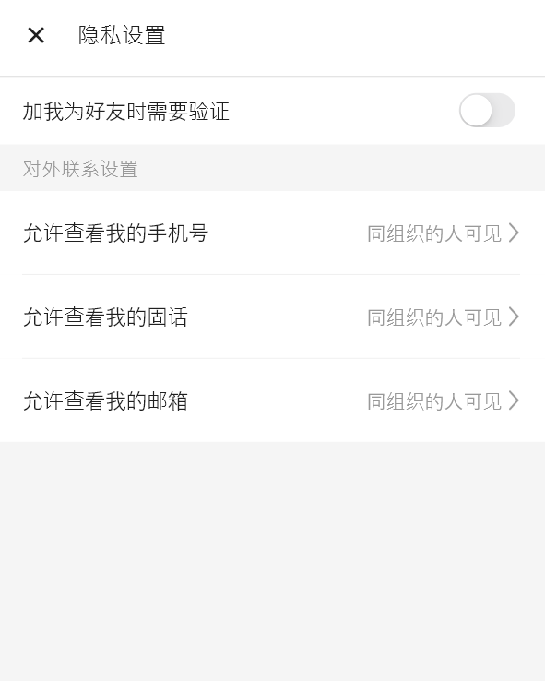
【如我为好友时需要验证】开关，开启时，任何人想要加您为好友时，都需要得到您的同意后，系统才会建立你们的好友关系。关闭时，任何人可以在不需要您同意的情况下，与您成为好友。
【对外联系设置】中包含对您手机号、固定电话、邮箱信息的保护范围，您可以选择让所有人看到您的联系方式，也可以选择仅对同组织的人公布您的联系方式，也可以对所有人保密您的联系方式。

检查新版本
点击左侧菜单栏中的齿轮图标，在悬浮菜单中点击【检查新版本】，系统会自动检测您安装的版本是否为最新版本，如果有新版本，则系统会提示您进行更新安装。

退出登录
点击左侧菜单栏中的齿轮图标，在悬浮菜单中点击【退出登录】，系统会询问您是否确定退出登录，点击【确定】按钮后，系统会退出您的当前登录账号。如下图所示：
